GESTIÓN DE REGISTRO Y SEGUIMIENTO ACADÉMICO DEL ESTUDIANTE
Proceso del Área Académica / Docentes - Colegio Blenkir

1. OBJETIVO
Establecer los lineamientos para registrar, revisar y comunicar la información académica y de asistencia de los estudiantes, con la finalidad de identificar oportunamente posibles casos de bajo rendimiento, inasistencia recurrente o riesgo académico.

2. ALCANCE
El presente procedimiento aplica desde la recepción de la nómina o lista de estudiantes por parte del docente, el registro de asistencia y notas, hasta la comunicación del caso a Coordinación Académica o Tutoría cuando se detectan señales de riesgo.

3. BASE LEGAL Y NORMATIVA
- Reglamento Interno de la Institución Educativa Privada Blenkir.
- Lineamientos internos de evaluación, asistencia y tutoría.
- Normativa vigente del Ministerio de Educación aplicable a instituciones educativas privadas.
- SIAGIE como sistema oficial de registro educativo, cuando corresponda.
- Norma ISO 9001:2015 como referencia académica para trazabilidad y mejora continua.

4. DEFINICIONES Y ABREVIATURAS
Término | Definición
SIDERAE-Blenkir | Sistema Inteligente de Detección Temprana de Riesgo Académico y Deserción Estudiantil.
SIAGIE | Sistema de Información de Apoyo a la Gestión de la Institución Educativa.
Riesgo académico | Condición del estudiante que presenta bajo rendimiento, inasistencia recurrente, conducta preocupante u otros factores que pueden afectar su continuidad educativa.
Registro auxiliar | Documento físico o digital utilizado por el docente para registrar notas, asistencia, observaciones o evidencias académicas.
Tutoría | Área o función encargada de apoyar el seguimiento académico, conductual y formativo del estudiante.

5. LINEAMIENTOS GENERALES
- El docente o tutor es responsable de registrar la asistencia, tardanzas, inasistencias y notas de los estudiantes a su cargo.
- La información académica debe mantenerse actualizada para facilitar el seguimiento oportuno del estudiante.
- Los casos de bajo rendimiento, inasistencia reiterada o señales conductuales relevantes deben comunicarse a Coordinación Académica o Tutoría.
- La comunicación del caso debe contar con una evidencia mínima, como registro auxiliar, informe breve, acta, mensaje institucional o ficha de seguimiento.

6. DESARROLLO

6.1. A. Registro y Seguimiento Académico - Flujograma BPMN
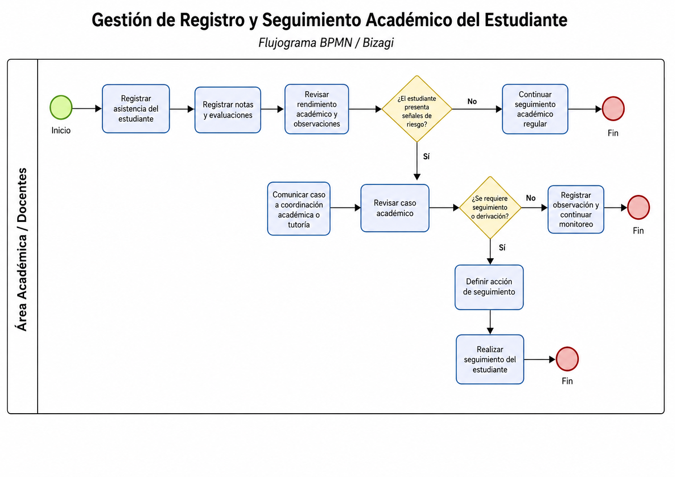
Figura 1. Flujograma BPMN del proceso Gestión de Registro y Seguimiento Académico del Estudiante.

6.1. B. Registro y Seguimiento Académico - Cuadro de actividades
Nº | Responsable | Descripción de la actividad | Registro
1 | Docente / Tutor | Recepcionar la nómina o lista de estudiantes del aula, grado o sección. | Nómina / Lista de aula
2 | Docente / Tutor | Registrar asistencia, tardanzas e inasistencias del estudiante. | Registro auxiliar de asistencia
3 | Docente / Tutor | Registrar notas, prácticas, tareas y evaluaciones del periodo. | Registro auxiliar / Excel / SIAGIE
4 | Docente / Tutor | Revisar rendimiento académico y observaciones relevantes del estudiante. | Registro de evaluación
5 | Docente / Tutor | Evaluar si existen señales de riesgo: bajo rendimiento, inasistencia o conducta preocupante. | Lista de estudiantes observados
6 | Docente / Tutor | Comunicar el caso a Coordinación Académica o Tutoría con la evidencia disponible. | Informe breve / Acta / Mensaje
7 | Coordinación Académica / Tutoría | Recibir y revisar el caso comunicado por el docente. | Ficha de seguimiento
8 | Coordinación Académica / Tutoría | Definir acción de seguimiento, apoyo o derivación según la gravedad del caso. | Acta / Registro de derivación
9 | Coordinación Académica / Tutoría | Registrar observación cuando el caso no requiere acción inmediata y mantener monitoreo. | Registro de observación
10 | Docente / Tutor | Continuar el seguimiento regular del estudiante hasta una nueva revisión. | Registro auxiliar actualizado

7. REGISTROS
- Nómina de estudiantes o lista de aula.
- Registro auxiliar de asistencia.
- Registro auxiliar de notas.
- Agenda escolar o comunicación institucional.
- Lista de estudiantes observados.
- Informe breve, acta o ficha de seguimiento.
- Registro de derivación o acción de apoyo, cuando corresponda.

